PREPIŠI RAČUNE V ZVEZEK IN JIH IZRAČUNAJ. POMAGAJ SI Z ROGLJIČKI.
6 + 7 = | 8 + 8 = | 13 – 7 =
8 + 5 = | 14 – 7 = | 14 – 5 =
9 + 2 = | 16 – 9 = | 10 – 6 =

PAZLJIVO PREBERI NALOGO. V ZVEZEK ZAPIŠI SAMO SKICO, RAČUN IN ODGOVOR.

V SKLEDI JE 5 JABOLK, TINA JE PRINESLA ŠE 6 JABOLK. KOLIKO JABOLK IMA?
SKICA (NARIŠI LE KROŽCE)  RAČUN:  ODGOVOR: | 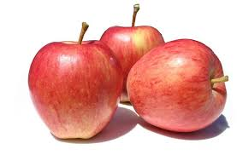

LUČKA JE IMELA 12 BOMBONOV. 7 JIH JE PODARILA BRATU. KOLIKO BOMBONOV ŠE IMA?
SKICA (NARIŠI LE KROŽCE)  RAČUN:  ODGOVOR: | 